申请人客户认证流程
新用户注册>>
（链接地址：https://register.ccopyright.com.cn/register.html#/identity）
第一步：进入中国版权保护中心官网，点击右上角注册。
第二步：进入用户注册页面，阅读用户协议，点击【同意并继续】按钮。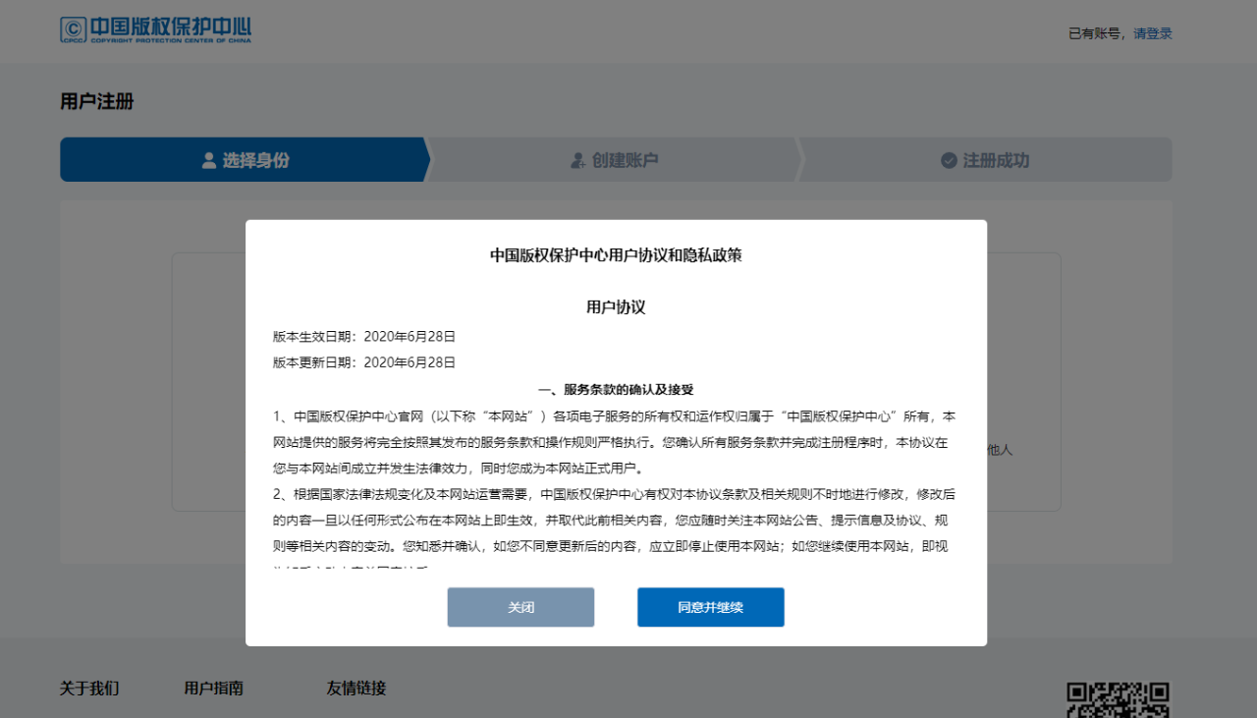
第三步：选择注册的账户身份。个人申请选择个人，公司或机构申请选择机构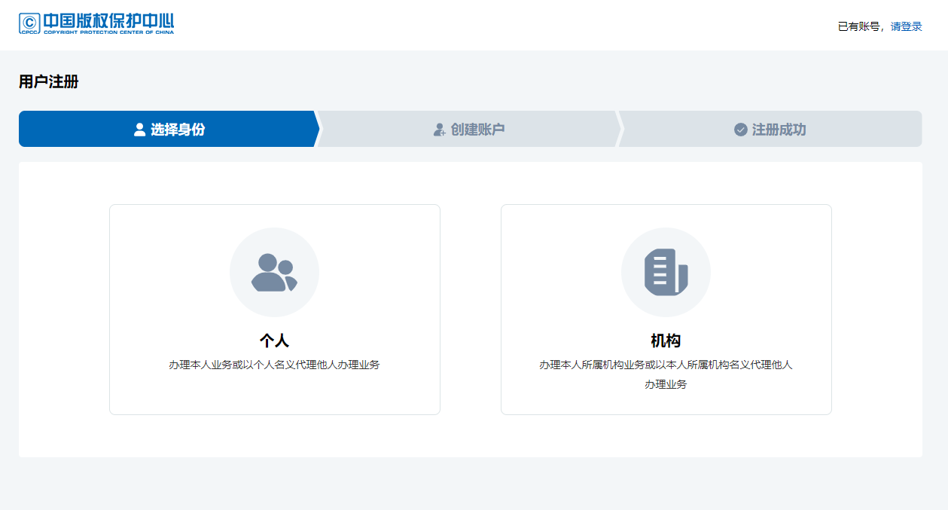
第四步：进入创建账户页面，设置账户基本信息，输入手机号后，点击发送验证码，进行安全验证，设置密码，点击【下一步】即可注册成功。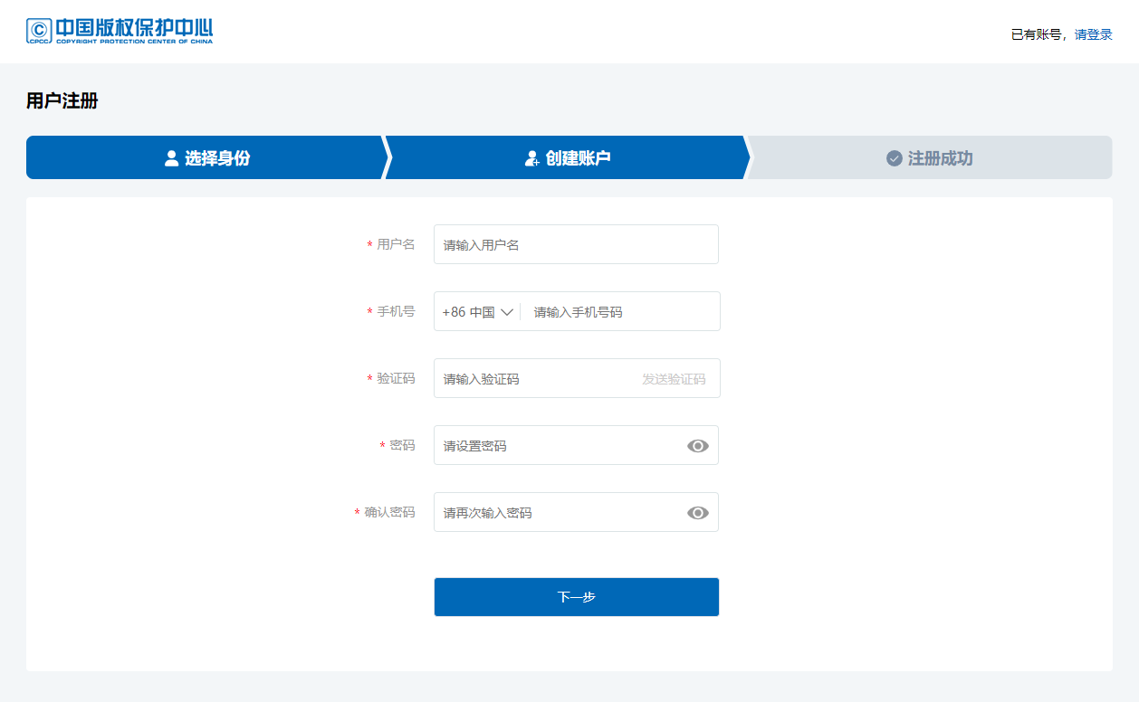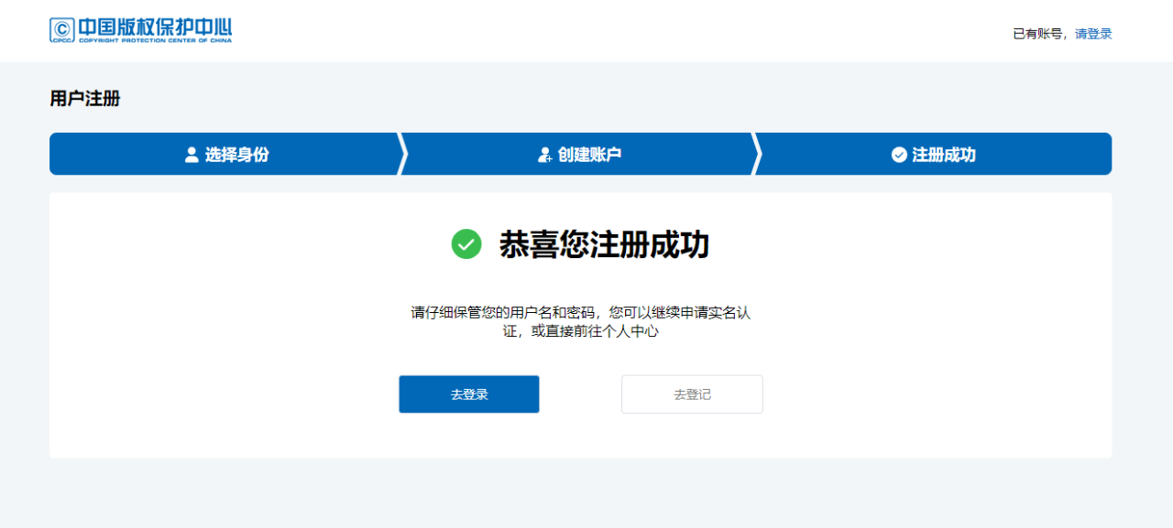行实名认证流程
第一步：选择您需要办理的业务，点击【前往实名认证】按钮。
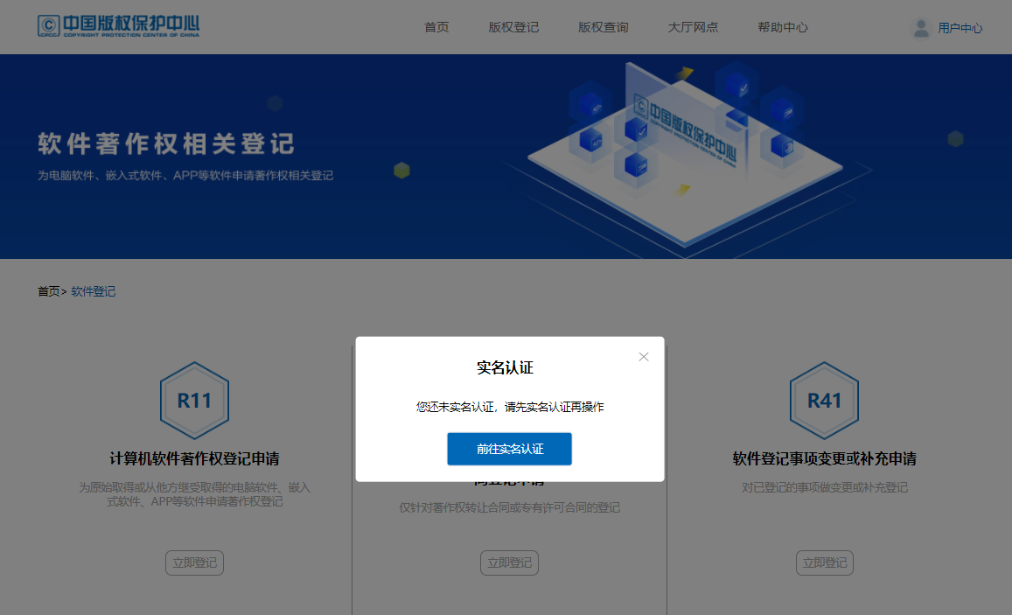

第二步：账户信息完善
新注册用户：完善账户邮箱信息，输入邮箱之后点击发送验证码，
进行安全验证。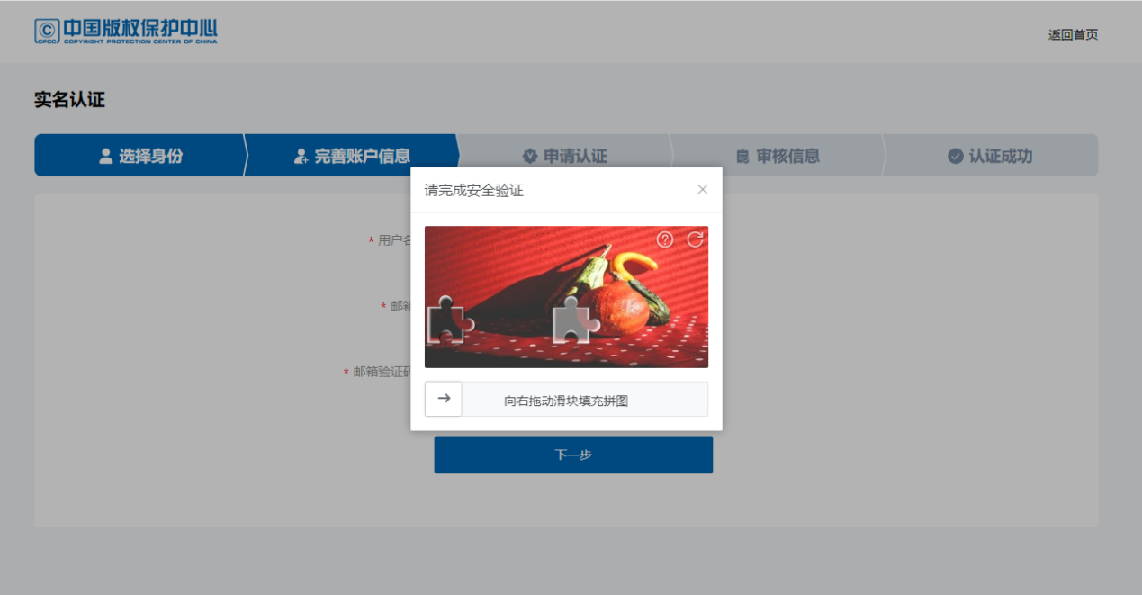
已注册用户：需要选择身份和完善账户信息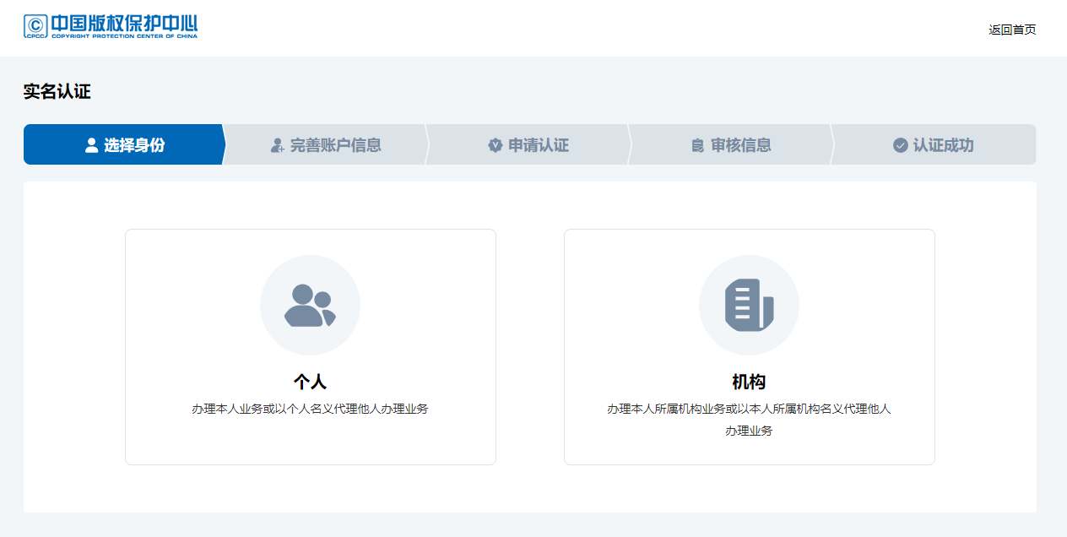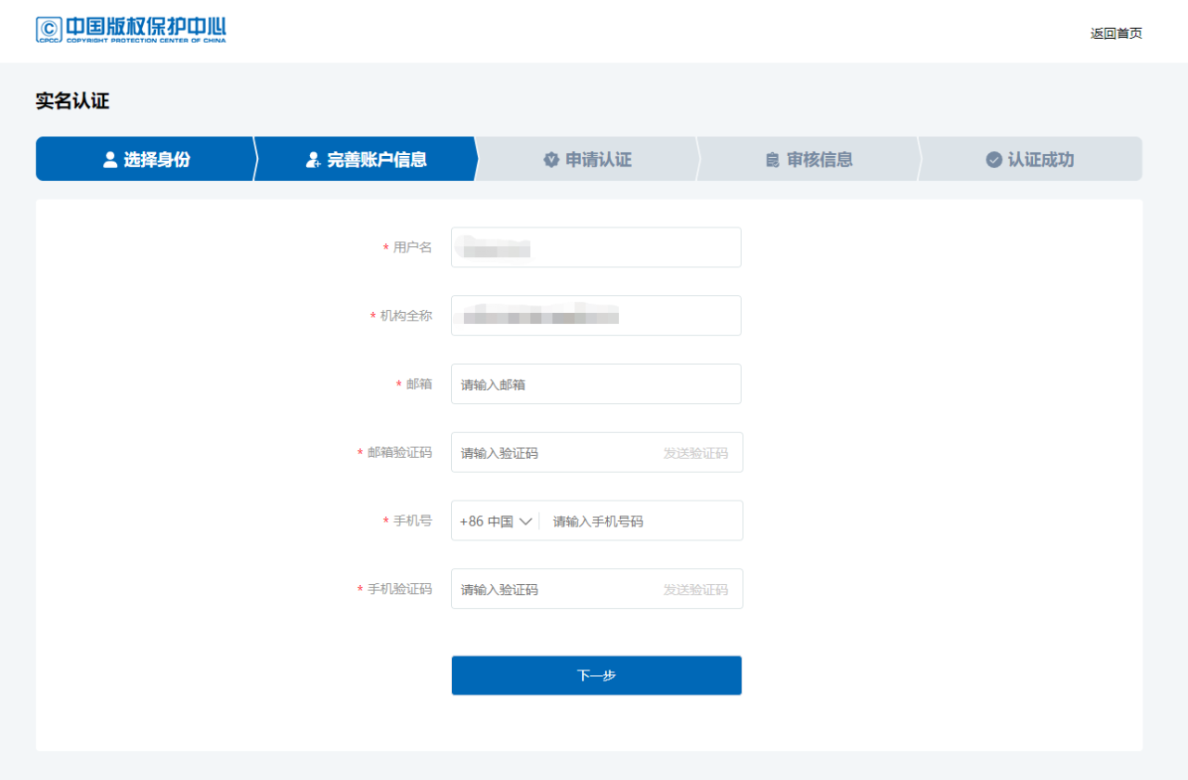第三步：填写账户实名信息，点击【下一步】提交实名认证申请。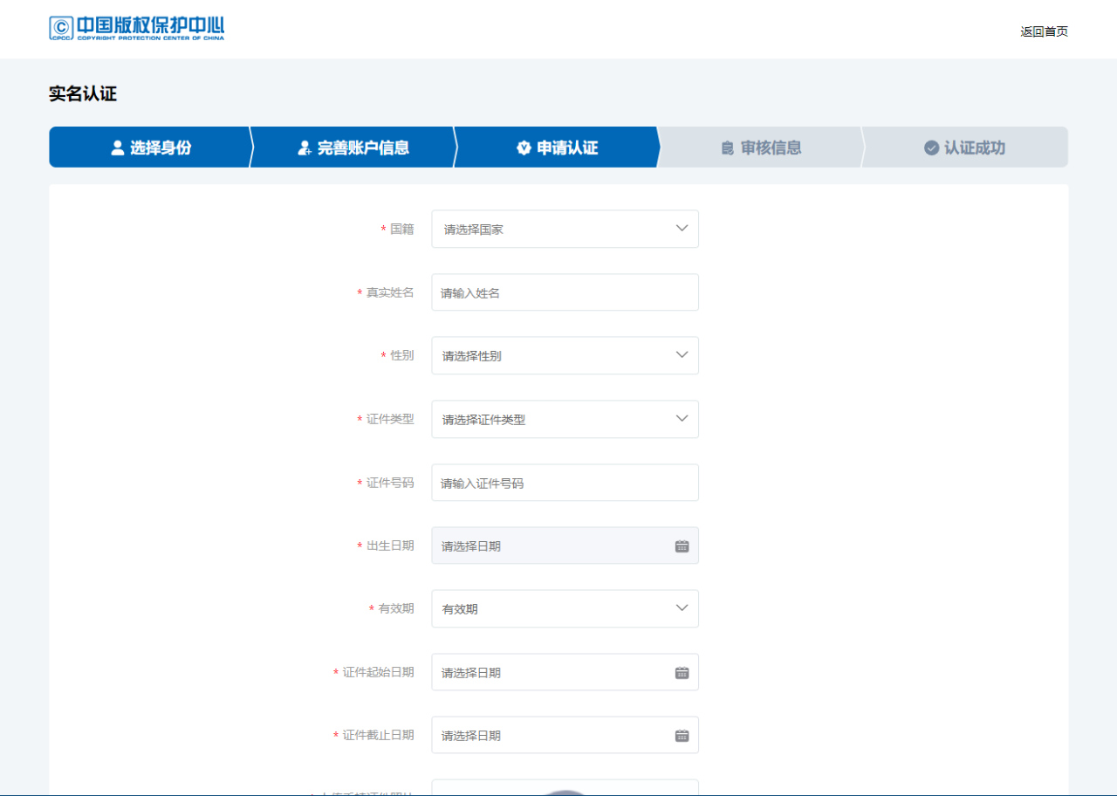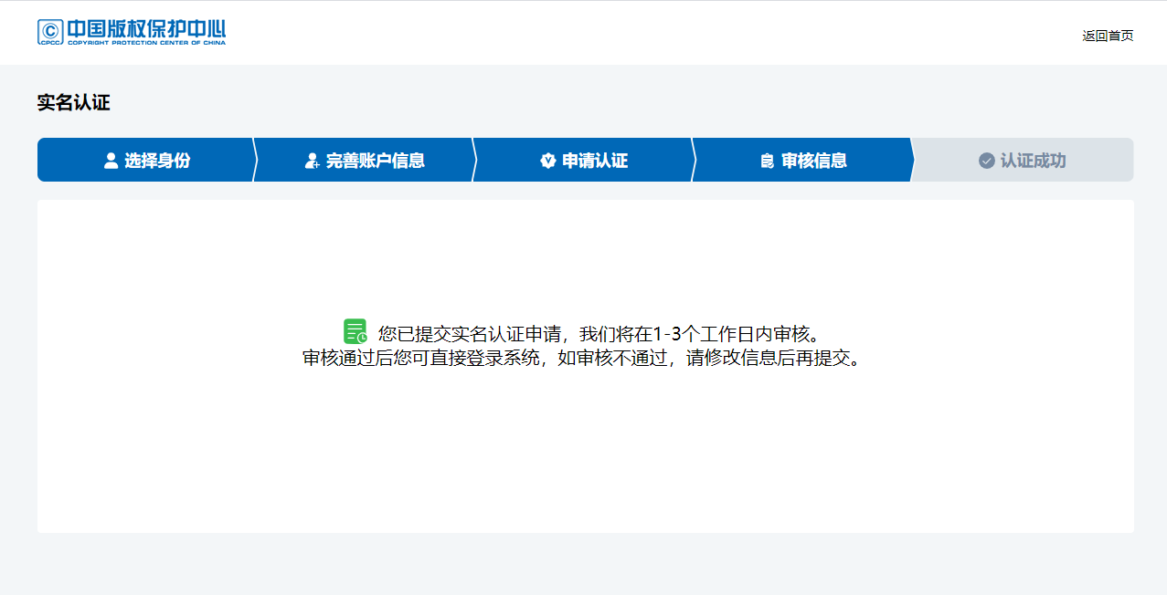第四步：在账户管理界面查看实名认证审核结果。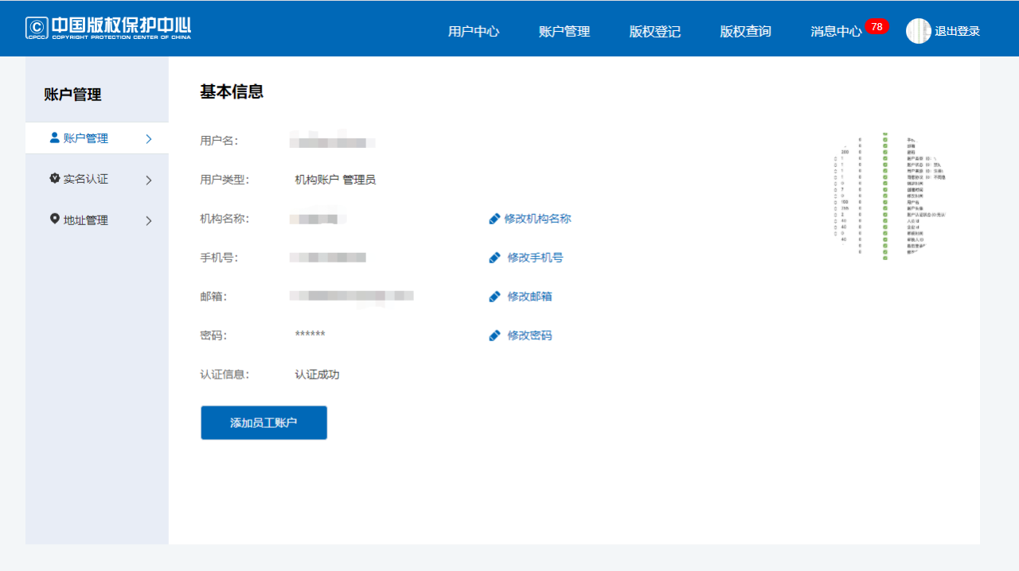
每个申请人（个人和公司）都要注册实名认证，认证成功后方可申请普通或加急，认证需要1-3工作日，代理机构填表时需要客户认证时手机号授权码（会提前联系发送授权码）每一个申请表需要一个授权码，现申请的每一个著作权人都需要提前自己在官方网站上进行注册自己用户名并填写客户真实信息，需要上传执照复印件和身份证复印件和本人手持身份证正面照片，联系电话必须真实有效属于著作权人。一个著作权利人只能使用一个真实手机号码不能重复使用进行注册一个手机号只能认证一个权利人手机号不可重复使用。（后期网报还需注册的手机号码发送授权码）.注册完成之后按照下方的认证流程完成认证步骤，之后才可进行软著申报流程。
➢新系统
(1)著作权人和代理机构需在中心官网注册账号，注册账号时，需
提供手机号进行验证，且手机号不能重复使用。著作权人注册时预留
的手机号用于提交申请材料时接收授权码。
(2)代理机构只能注册-一个管理员账号和多个子账号，各账号提交
的软件登记信息共享。代理机构只能使用已注册的管理员账号和子账
号为著作权人进行软件登记信息的填报工作。
※重要提示: .
(1)合作伙伴不能自行注册账号，帮著作权人填报，只能用最终交.
件的代理机构的子账号填报。
(2)用最终交件的代理机构的子账号填报时，各个子账号之间可以
看到所有的软著填报信息，但仅包括著作权人信息，无法看到著作权
人的联系人及联系方式。

